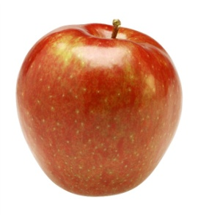
Наблюдение процессов

Файл статистики работы учащегося

Ежедневный дневник

Учащийся__________________________________________

 | Я умею  Я применяю | Я интересуюсь  Я учусь  Я сомневаюсь | Я научился
1 день
2 день
3 день
4 день
5 день
6 день
7 день
8 день
9 день
10 день
11 день
12 день

